작성자: 김영신

작성일: 2023.10.15

-------------------------------------------------------------------------------------------------------------

**신규 유저가 브롤스타즈의 초반 게임 플레이에 빠져드는 요인 중 진입장벽에 관여하는 3가지 게임모드 분석**

**개요**

‘브롤스타즈’는 핀란드의 게임 개발사 ‘슈퍼셀(Supercell)’에서 만든 모바일 슈팅/액션 게임으로 2018년 12월 12일에 정식 출시하여 현재까지 많은 사람들이 플레이 한다. 필자는 팀원과 함께 브롤스타즈의 신규유저가 초반 게임플레이에서 게임에 빠져드는 요인을 분석해보았고 그 중 게임모드에 대한 분석을 맡았다.

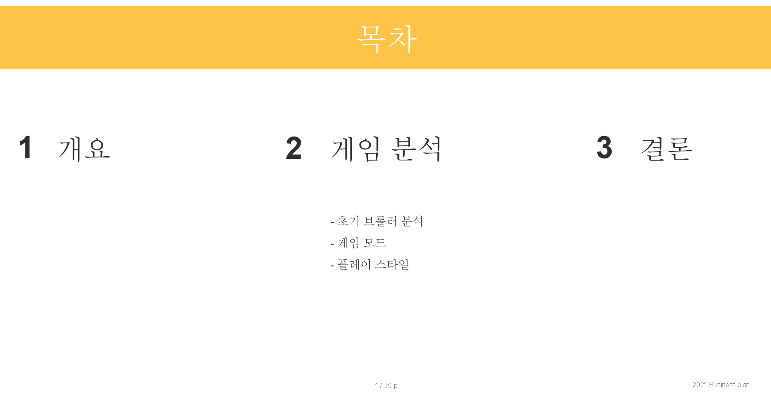

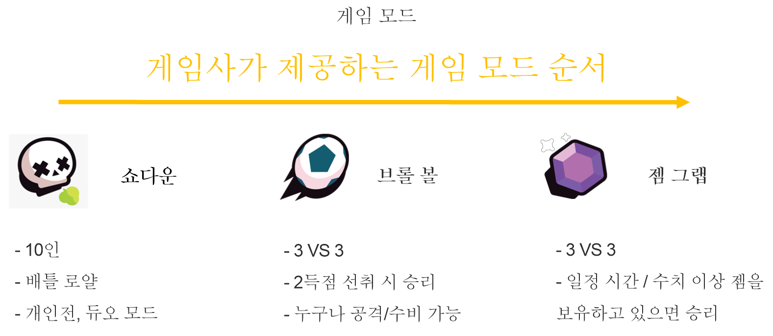

**팀 기획서 개요(위), 필자가 맡은 부분(아래)**

이 문서에서는 신규 유저의 진입장벽에 관여하는 3가지 게임모드의 특징과 제공되는 순서를 알아보고 게임사가 게임모드를 어떻게 제공하여 신규 유저를 끌어들이고 플레이를 유도하는지, 이러한 게임사의 제공 방식이 이후 유저에게 어떤 영향을 끼치는지 분석한다.

**게임사가 제공하는 게임 모드 순서**

브롤스타즈는 신규유저의 게임플레이 적응을 위해 쇼다운, 브롤 볼, 젬 그랩의 순서대로 3종류의 게임모드를 제공한다. 세 가지 게임 모드의 기본적인 특징은 다음과 같다.

|  |  |  |  |  |  |
| --- | --- | --- | --- | --- | --- |
| **이미지** | **이름** | **진입장벽** | **선호도** | **소요시간** | **모드소개** |
|  | **쇼다운** | **낮음** | **높음** | **적음~**  **많음** | 10명의 플레이어끼리 싸우며, 마지막까지 살아남아야 하는 모드. 개인전인 솔로 쇼다운과 2명이서 다른 4팀과 싸우는 듀오 쇼다운이 있음. |
|  | **브롤 볼** | **보통~**  **높음** | **보통** | **적음~**  **보통** | 3 VS 3 팀전으로 맵 중앙에 놓인 축구공을 상대 팀 골대에 넣어 먼저 2골을 선취하면 이기는 모드. 포지션 개념 없이 누구나 공격/수비를 할 수 있음. |
|  | **젬 그랩** | **보통** | **높음** | **보통** | 3 VS 3 팀전으로 맵 중앙에 있는 젬을 일정 수치까지 모아 일정 시간동안 보유하고 있으면 승리하는 모드. 적 견제와 젬 지키기가 중요. |

**3가지 게임모드의 기본적인 설명 표**

***이미지 출처:*** [***https://brawlstars.fandom.com/wiki/Brawl_Stars_Wiki***](https://brawlstars.fandom.com/wiki/Brawl_Stars_Wiki)

**쇼다운 소개**

쇼다운은 브롤스타즈에서 가장 먼저 제공하는 배틀로얄 방식의 게임모드로 시작 위치가 10명 모두 달라 맵 구석 또는 중앙 등에 배치된다. 맵 구조와 시작 위치, 브롤러의 특성에 따라 유불리가 달라지는 특징이 있다. 신규 유저는 가장 먼저 기본 브롤러인 ‘쉘리’를 얻고 쇼다운 모드를 경험하면서 게임의 기본적인 조작과 흐름을 파악한다.

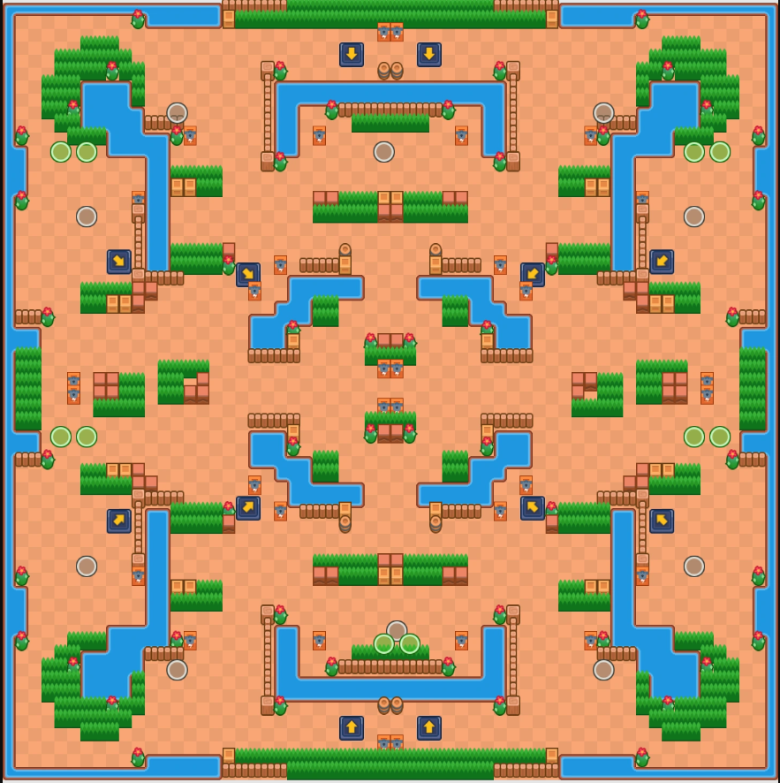

**쇼다운 게임모드 플레이(위), 시작위치가 나와있는 ‘플라잉 판타지’ 맵(아래)**

***게임모드:*** [***https://www.allclash.com/how-to-play-brawl-stars-before-release/***](https://www.allclash.com/how-to-play-brawl-stars-before-release/)

***맵 이미지: https://brawlstars.fandom.com/wiki/Flying_Fantasies***

**쇼다운 게임모드와 초기에 주는 브롤러와의 관계**

|  |  |
| --- | --- |
|  |  |
| **쉘리 + 쇼다운** | |

|  |
| --- |
|  |
| **니타** |

**쇼다운과 쉘리, 니타**

***이미지 출처:*** [***https://brawlstars.fandom.com/wiki/Brawl_Stars_Wiki***](https://brawlstars.fandom.com/wiki/Brawl_Stars_Wiki)

게임사는 신규 유저에게 가장 보편적인 게임 방식 중 하나인 배틀로얄 방식으로 진행되는 쇼다운 모드를 제공함으로써 진입장벽을 낮춘다. 또한 균형 잡힌 성능의 브롤러인 쉘리를 기본 브롤러로 설정하고 튜토리얼을 통해 게임 플레이를 유도한다.

유저는 이후 가장 먼저 근거리 브롤러인 니타를 해금하게 된다. 게임사는 처음에 원거리 브롤러로 시작하게 한 뒤 근거리 브롤러를 제공하면서 공격방식, 능력치 등의 차이를 유저에게 보여준다.

**쇼다운의 오브젝트와 유저 상호작용**

***맵 상의 오브젝트:*** [***https://www.reddit.com/media?url=https%3A%2F%2Fi.redd.it%2F63ss81ry86i21.png***](https://www.reddit.com/media?url=https%3A%2F%2Fi.redd.it%2F63ss81ry86i21.png)

|  |  |  |  |  |  |
| --- | --- | --- | --- | --- | --- |
| **상자** | **부쉬** | **울타리** | **독안개** | **큐브상자** | **물** |
| 직선형 투사체를 막음, 파괴 가 | 브롤러의 모습을 감춤 | 직선형 투사체를 막음 | 닿을 시 지속적인 대미지를 입음 | 부수면 파워큐브가 나와 브롤러를 강화시켜줌 | 일부 브롤러 제외 지나갈 수 없음 |
| **치료 타일** | **점프대** | **스파이크** | **스피드 타일** | **둔화 타일** | **텔레포터** |
| 밟을 시 체력을 일정량 회복 | 밟을 시 지정한 방향으로 일정 거리를 점프 | 밟을 시 대미지를 입음 | 밟을 시 일정시간동안 이동속도 증가 | 밟을 시 일정시간동안 이동속도 감소 | 특정 위치로 텔레포트 시켜줌 |

***오브젝트 이미지들: https://brawlstars.fandom.com/wiki/Map_Maker***

신규 유저는 쇼다운 모드에서 쉘리로 플레이하면서 게임에 영향을 주는 오브젝트와 상호작용 하게 된다. 몸을 숨겨주는 부쉬, 부수면 파워큐브가 나오는 상자 등의 유리하게 이용 가능한 오브젝트와 총알이 관통하지 못하는 벽, 이동할 수 없는 물, 독안개 등 플레이를 방해하는 오브젝트를 접하게 된다. 유저가 맵, 오브젝트와 상호작용 함으로서 재미를 느끼게 된다. 또한 매일 로테이션으로 바뀌는 여러 맵과 오브젝트가 있어 지루함을 덜어준다. 이러한 요소에 익숙해지면 신규 유저도 쇼다운 모드에서의 전략을 세울 수 있게 되어 높은 순위를 달성하는데 도움을 준다.

|  |  |
| --- | --- |
|  |  |
| **그림자 영혼** | **공동묘지** |
|  |  |
| **모래 언덕** | **바위 장벽 전투** |

**쇼다운 모드의 여러 맵들**

***맵 이미지:*** [***https://brawlstars.fandom.com/wiki/Brawl_Stars_Wiki***](https://brawlstars.fandom.com/wiki/Brawl_Stars_Wiki)

**브롤 볼 소개**

가장 처음 제공하는 3 VS 3 팀전으로 인기 스포츠인 축구를 모티브로 한 모드이다. 제한시간 내에 상대편 골대에 공을 가지고 가서 넣으면 점수를 얻는 방식이다. 가장 먼저 2점을 선취하는 팀이 이기며 양쪽 모두 2점 이하일 경우 더 높은 점수를 가진 팀이 이긴다. 동점일 경우에는 추가시간을 받아 연장전을 진행하는데 연장전에서도 동점일 경우 무승부로 끝난다. 이 모드에서는 공을 가지고 있는 동안 상대방에게 집중적으로 견제를 받기 때문에 팀워크가 중요하다.

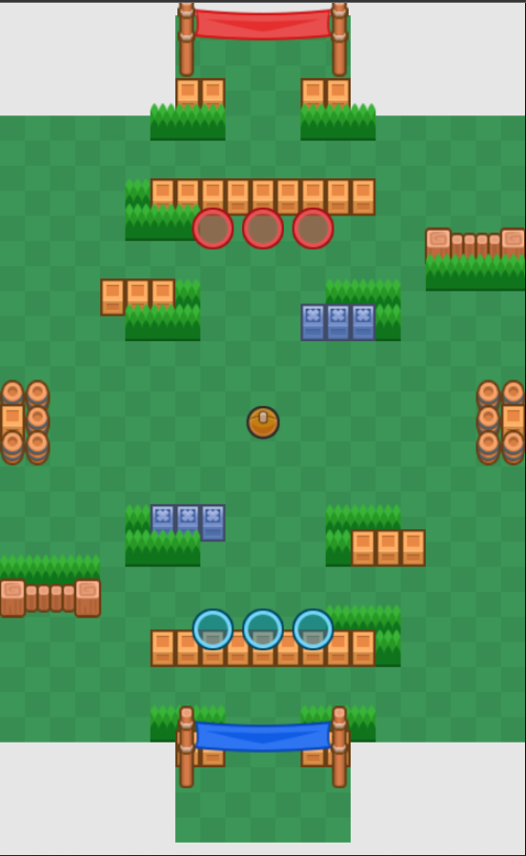

**브롤 볼 플레이(좌), 최초의 브롤 볼 맵인 ‘뒷마당 월드컵’(우)**

***게임모드:*** [***https://blog.toornament.com/2019/10/brawl-ball-cup-by-psg-esports/***](https://blog.toornament.com/2019/10/brawl-ball-cup-by-psg-esports/)

***맵 이미지: https://brawlstars.fandom.com/wiki/Backyard_Bowl***

**브롤 볼 게임모드의 특징**

게임사는 신규 유저가 쇼다운 모드 하나만 계속 플레이하여 지루함을 느낄 즈음에 새로운 모드인 브롤 볼을 해금시켜준다. 3 VS 3 축구 방식으로 배틀로얄 방식인 쇼다운과 확실한 차이점을 두어 신규 유저에게 흥미를 유발한다. 신규유저는 브롤 볼을 통해 팀플레이에서의 협업과 브롤 볼 모드에 적합한 브롤러를 찾게된다.

|  |  |  |
| --- | --- | --- |
|  |  |  |
| **브롤 볼 + 엘 프리모** | | **공 오브젝트** |

***게임모드:*** [***https://clashfordummies.com/2017/09/06/how-to-win-brawl-ball-in-brawl-stars/***](https://clashfordummies.com/2017/09/06/how-to-win-brawl-ball-in-brawl-stars/)

***오브젝트:*** [***https://www.pngaaa.com/detail/3620972***](https://www.pngaaa.com/detail/3620972)

브롤 볼 모드에서는 포지션 개념 없이 공격과 수비를 병행하면서 상대팀 골대에 볼을 넣으면 된다. 신규 유저는 자신이 견제에 집중할지, 공을 가지고 이동해서 골을 넣을지, 공을 가진 아군을 지켜줄지 여러가지 전략을 선택하게 된다. 이 과정에서 견제에 능한 원거리 브롤러와 수비에 능한 근거리 브롤러의 특징을 체험하게 되는데 그러므로 게임사는 브롤 볼에 유리한 엘 프리모를 니타 다음으로 해금시켜준다. 신규 유저는 브롤 볼을 플레이하면서 3인 팀전에 적응하게 되고 이후에 해금될 3 VS 3 게임 모드 플레이(녹아웃, 핫 존 등)도 기대하게 된다.

**젬 그랩 소개**

젬 그랩은 브롤 볼에 이어서 3 VS 3 팀전으로 진행되는 게임모드이다. 일정 시간 간격으로 맵에 생성되는 보석을 팀이 10개 이상 소유한 상태에서 15초 동안 상대 팀보다 더 많이 보석을 소유하면 이긴다. 보석을 잃거나 더 얻어서 팀의 보석 개수가 상대 팀보다 적거나 더 많아지면 15초의 카운트가 다시 갱신된다. 보석을 모으면서 공격과 방어를 둘 다 하게 되므로 대부분의 브롤러가 활약하기 좋은 게임 모드이기도 하다.

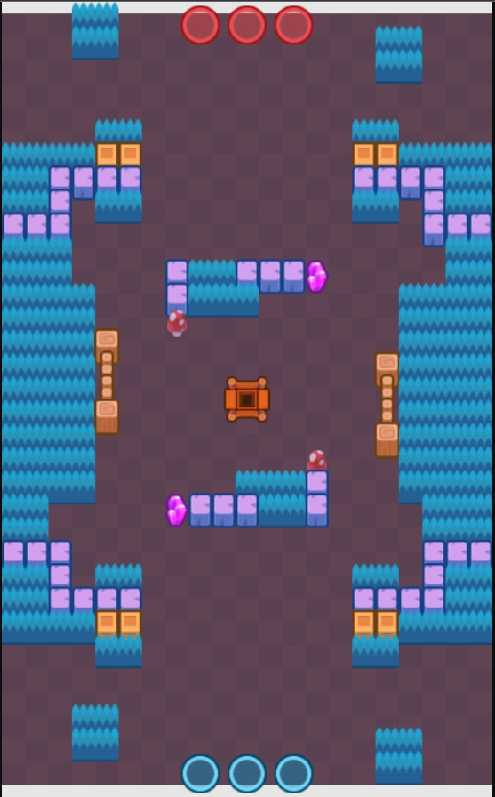

**젬 그랩 플레이와(위) 젬 그랩의 맵 중 하나인 ‘흔들 광산’(아래)**

***게임모드: https://catholicgamereviews.com/brawl-stars/***

***맵 이미지: https://brawlstars.fandom.com/wiki/Undermine?so=search***

**젬 그랩 게임모드의 특징**

게임사는 신규 유저가 브롤스타즈에 어느정도 적응을 한 상태에서 가장 인기있는 모드 중 하나인 젬 그랩을 제공한다. 브롤 볼처럼 3 VS 3 팀전이지만 공을 넣는게 아닌 적 견제와 보석 지키기에 특화되어 있어 브롤 볼 보다 진입장벽이 더 낮은 것이 특징이다. 초창기부터 있었던 3 VS 3 팀전이기도 하다. 대표적인 전략으로는 팀원 한명에게 보석을 몰아주고 지키거나 가장 보석이 많은 적을 집중적으로 노려 보석을 얻는 등의 전략이 있다.

|  |  |
| --- | --- |
|  |  |
| **젬 그랩 + 브롤러들** | |

***게임모드: https://www.playoholic.com/how-to-win-the-gem-grab-event-in-brawl-stars-tips-and-hints/***

***브롤러 이미지: https://brawlstars.fandom.com/wiki/Brawl_Stars_Wiki***

신규 유저는 젬 그랩이 해금되는 시점에서 브롤패스를 통해 3~4명의 브롤러를 보유하게 되므로 원할 때 다른 브롤러로 바꿔서 젬 그랩을 플레이 할 수 있다. 대다수의 브롤러가 활약하기 좋은 모드이므로 젬 그랩에서 가지고 있는 브롤러들로 게임을 즐기면서 완전히 적응하면서 브롤스타즈의 매력에 빠져든다.

**게임 모드 제공 요약도**

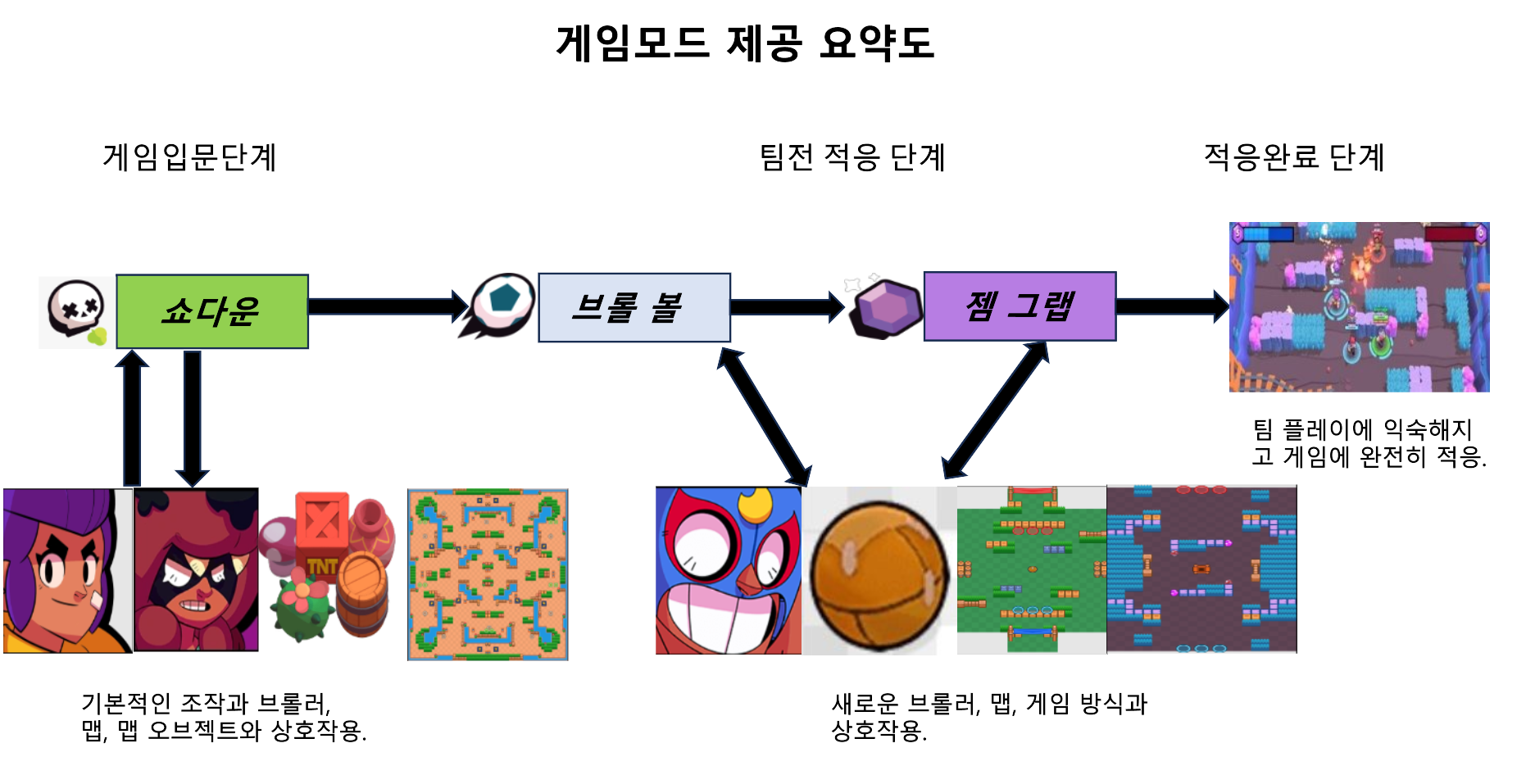

**게임 모드 제공 순서가 유저에게 미치는 영향**

원래 브롤스타즈는 처음 출시 당시에는 젬 그랩 모드를 가장 먼저 제공했었으나 2022.03.02 업데이트 이후로는 쇼다운 모드를 가장 먼저 제공하도록 바뀌었다. 젬 그랩 모드는 브롤스타즈만의 고유한 특징이 살려있는 모드이기에 처음에 제공했었으나 쇼다운 모드가 신규 유저 기준으로 가장 보편화된 게임 방식 중 하나인 배틀로얄 방식으로 진행되기에 이와 같은 결정을 한 것으로 보인다.

또한 쇼다운, 브롤 볼, 젬 그랩 순으로 게임 모드를 제공하는 것이 유저들의 모드 선택에 큰 영향을 끼치기도 했다. 2022.07에 브롤스타즈 레딧에서 집계한 통계를 보면 쇼다운 모드가 솔로/듀오 모두 가장 인기가 많고 그 다음으로 브롤 볼, 젬 그랩 순이다. 이 모드들은 정확히 게임사에서 제공한 순서대로 앞에서부터 순위를 차지하고 있다.

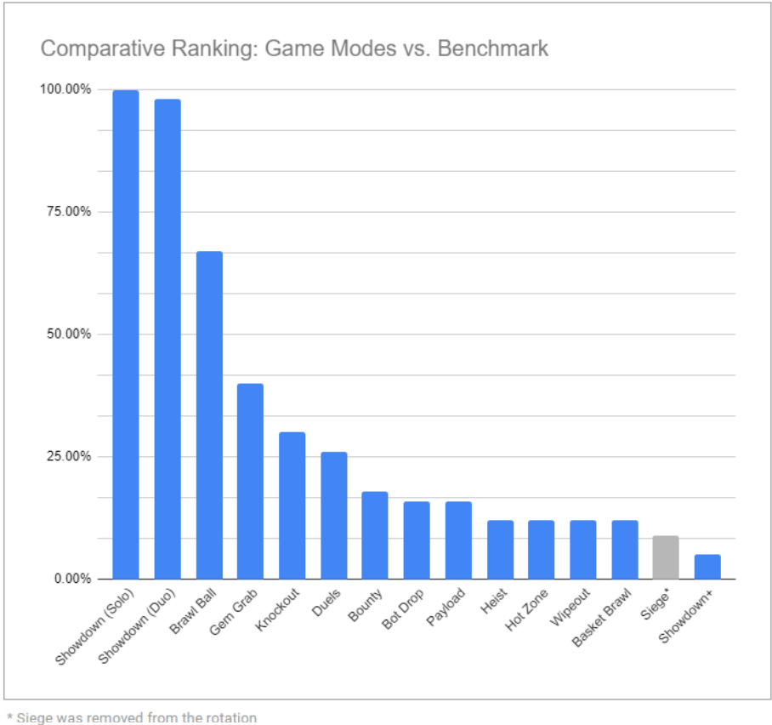

**‘브롤스타즈 레딧’에서 유저가 집계한 게임모드 인기 순위(2022.07 기준)**

***통계 출처:***

[***https://www.reddit.com/r/BrawlStarsCompetitive/comments/vouatf/how_popular_the_brawl_stars_game_modes_are/***](https://www.reddit.com/r/BrawlStarsCompetitive/comments/vouatf/how_popular_the_brawl_stars_game_modes_are/)

최근 통계도 마찬가지다. 브롤스타즈의 GM(Game Manager)인 ‘프랭크 케인버그(Frank Keienburg)’가 2023.07에 게시한 한 주 동안 가장 인기있는 게임모드 순위표를 보면 쇼다운과 브롤 볼, 녹아웃, 젬 그랩 모드 순으로 순위를 차지하고 있다. 녹아웃 모드가 중간에 들어가긴 했지만 여전히 가장 많은 유저가 플레이 하는 모드로는 다섯 손가락 안에 들어가는 것을 볼 수 있다.

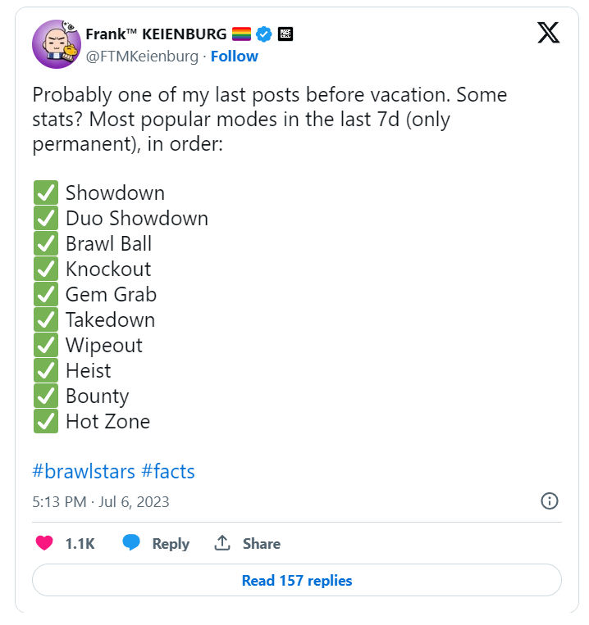

**2023.07에 브롤스타즈 GM ‘프랭크 케인버그’가 게시한 한 주 동안 가장 인기있는 게임모드 순위표**

***케인버그 트위터(X):*** [***https://twitter.com/FTMKeienburg/status/1676866917271830528?ref_src=twsrc%5Etfw%7Ctwcamp%5Etweetembed%7Ctwterm%5E1676866917271830528%7Ctwgr%5E0c61e3cc3a68afc890d62496dc7e7d6e9179b5b4%7Ctwcon%5Es1_&ref_url=https%3A%2F%2Fesportschimp.com%2Flol%2F62607.html***](https://twitter.com/FTMKeienburg/status/1676866917271830528?ref_src=twsrc%5Etfw%7Ctwcamp%5Etweetembed%7Ctwterm%5E1676866917271830528%7Ctwgr%5E0c61e3cc3a68afc890d62496dc7e7d6e9179b5b4%7Ctwcon%5Es1_&ref_url=https%3A%2F%2Fesportschimp.com%2Flol%2F62607.html)

**결론**

이러한 통계들을 보아 게임사에서 제공하는 순서대로 게임모드를 많이 플레이 한다는 것을 알 수 있다. 게임사에서 제공하는 게임모드를 플레이 하면서 유저들이 해당 게임 모드에 재미를 느끼고 빠져들었다는 것이다. 물론 시간이 지나면 모드 선호도가 바뀔 수도 있고 게임사가 게임모드 제공 순서를 바꿀 수도 있다. 하지만 현재까지는 게임사의 게임모드 제공 방식이 성공적이라는 것을 알 수 있다.

-------------------------------------------------------------------------------------------------------------

**참고 문헌 및 기타 출처**

브롤스타즈 팬덤 위키: <https://brawlstars.fandom.com/wiki/Brawl_Stars_Wiki>

브롤스타즈 레딧: <https://www.reddit.com/r/BrawlStarsCompetitive/>